1心流

米哈里·契克森米哈赖认为，心流主要有八项特征。人们在回想最积极的体验时，通常至少会提及这些特征中的一项。这八项特征分别是：

1、人们面临一项可完成的任务。

2、人们能够全神贯注于该任务。

3、该任务有明确的目标。

4、该任务有即时的反馈。

5、人们能深入而毫不牵强地投入到任务的执行之中，因而使日常生活的忧虑和沮丧一扫而空。

6、充满乐趣的体验使人觉得能自由地控制自己的活动。

7、人们进入“忘我”状态，但心流体验告一段落后，自我感觉又会变得强烈。

8、时间感会改变——几小时犹如几分钟，几分钟也可能变得像几小时那么漫长。

如果挑战程度中偏高，技巧水平却很低，我们会对这件事感到不同程度的焦虑（根据具体的挑战大小）（Anxiery, Worry）；

如果挑战水平中偏高，技巧水平偏中，我们会对这件事感到“被唤起”，有兴奋、有紧张、但不会感到无聊；

如果挑战程度偏低，技巧水平也中偏低，我们会对这件事感到不同程度的无聊，又无聊自己又做不好的事，最容易让我们陷入一种“彻底的无感（apathy）”里；

而那些对我们来说挑战程度偏低，技巧水平偏高的事，我们做起来会感到放松；挑战程度适中，技巧水平偏高的事，则让我们感到“有掌控感”。这都是积极的感觉。

挑战水平中偏高，技巧水平偏高，我们就比较容易在做这件事的过程中进入心流。所以幸福的感觉并没有那么容易获得，如果你一直做简单、毫无挑战的事，你不会从中得到心流的幸福感。

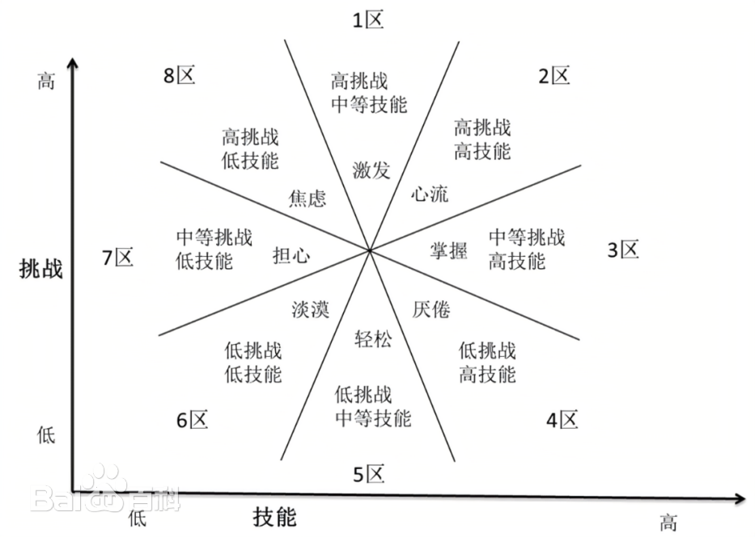
2策划
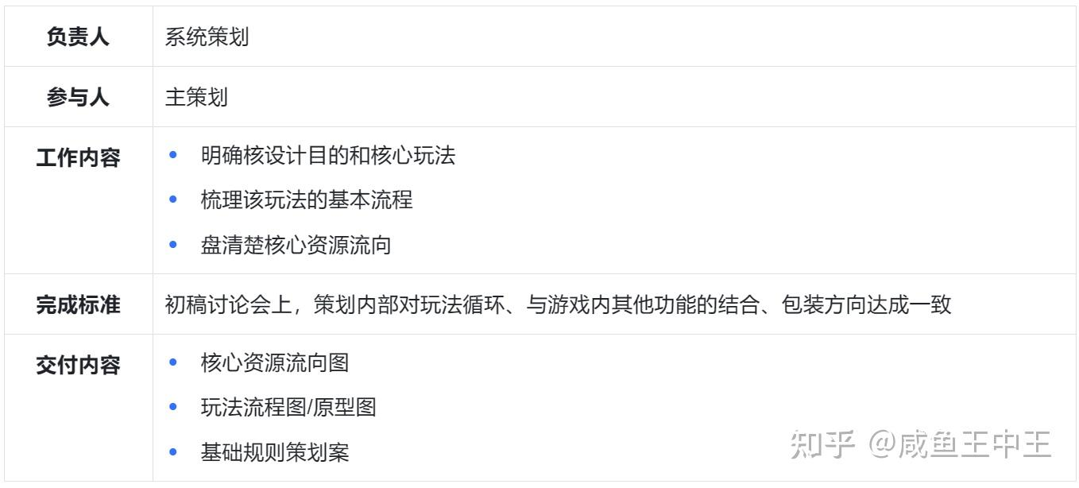
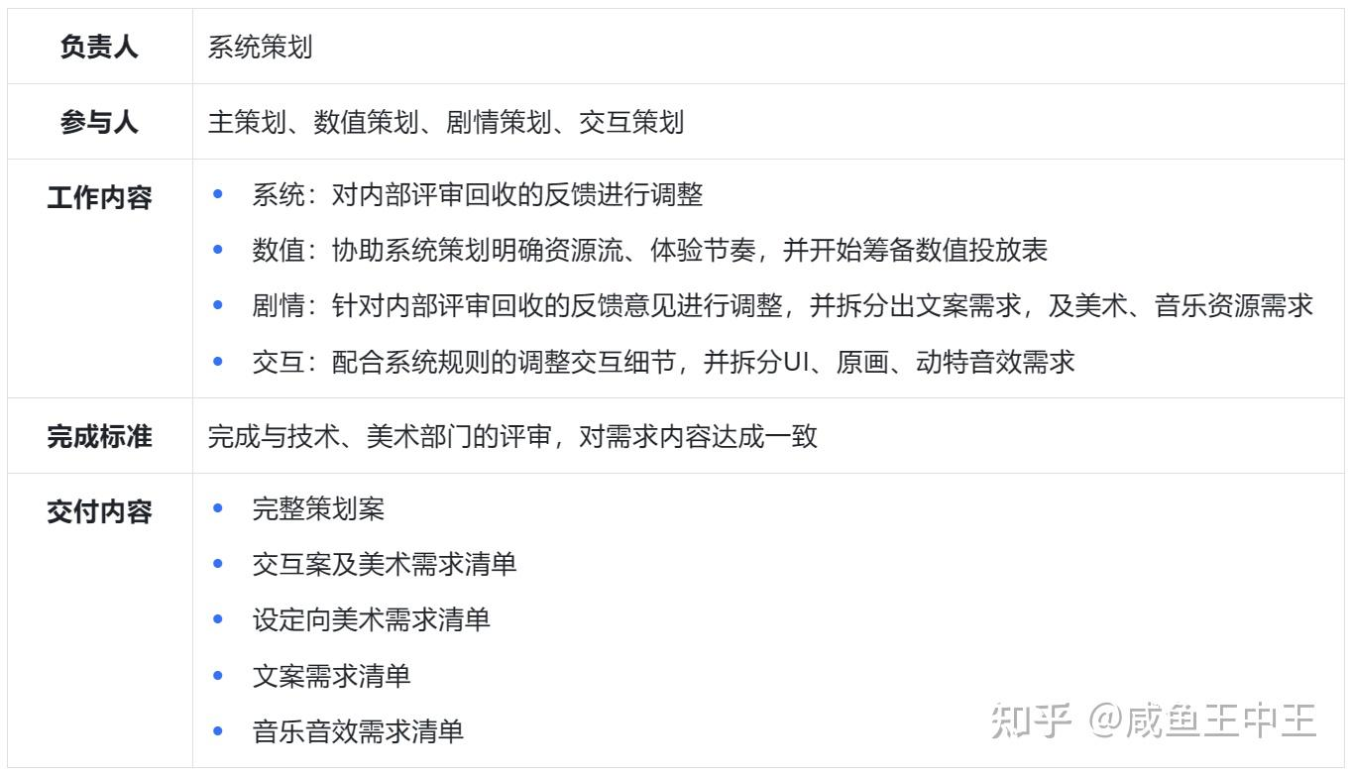

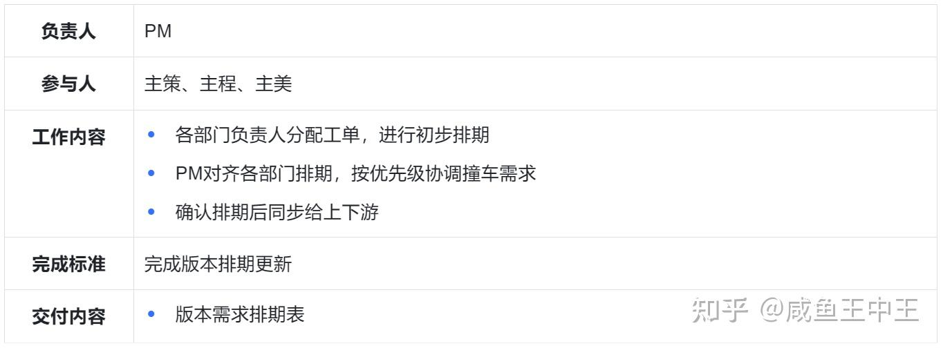
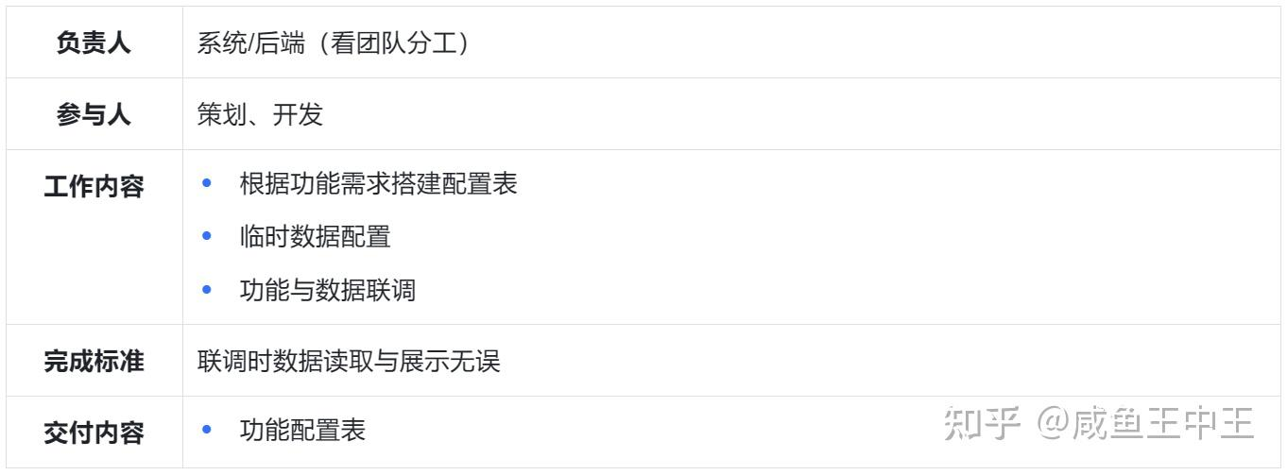
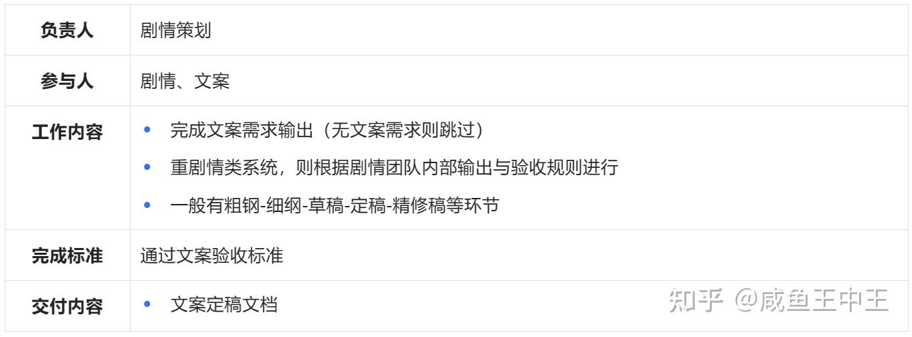

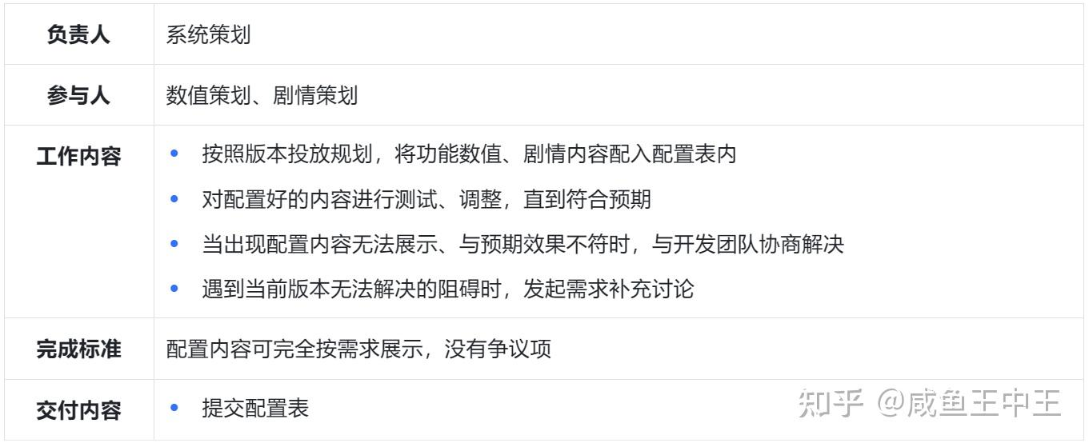

3 问卷调查结果
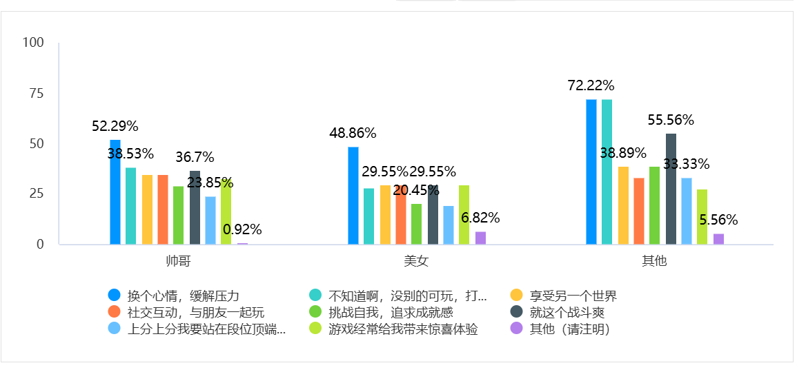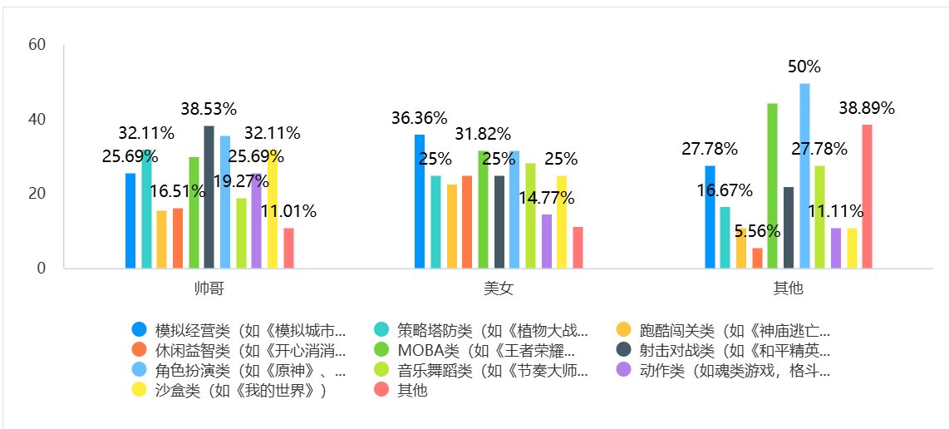
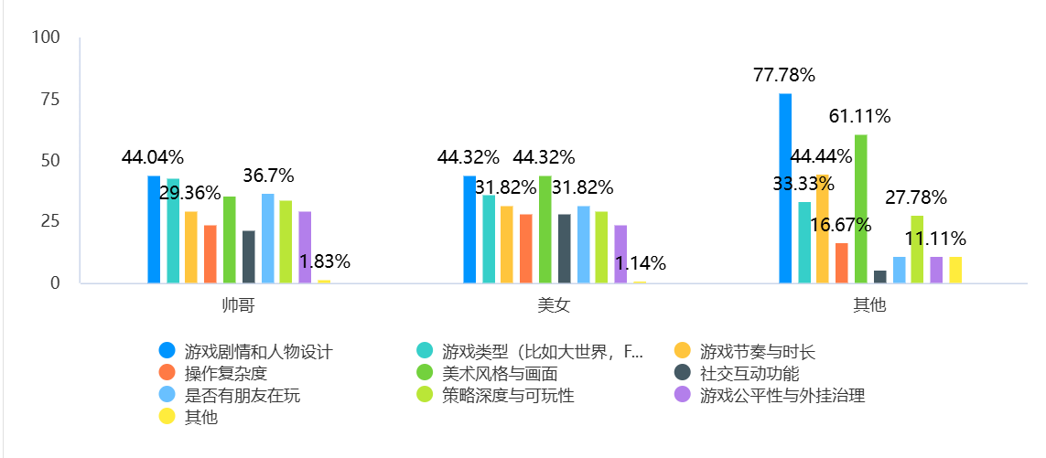
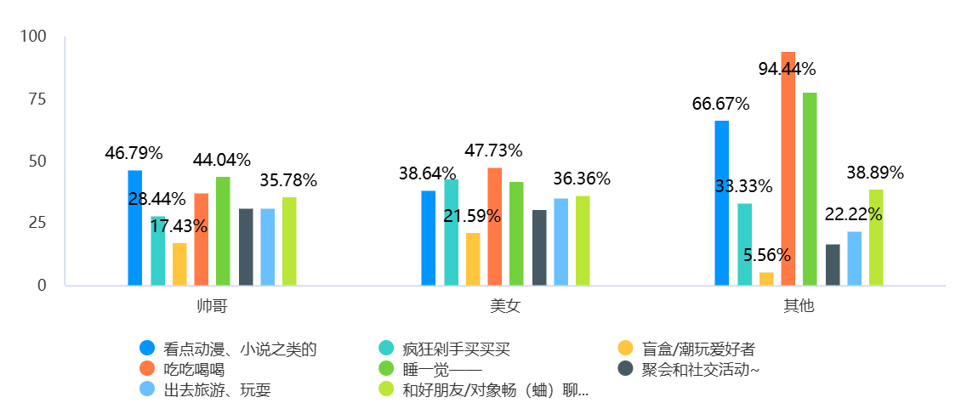
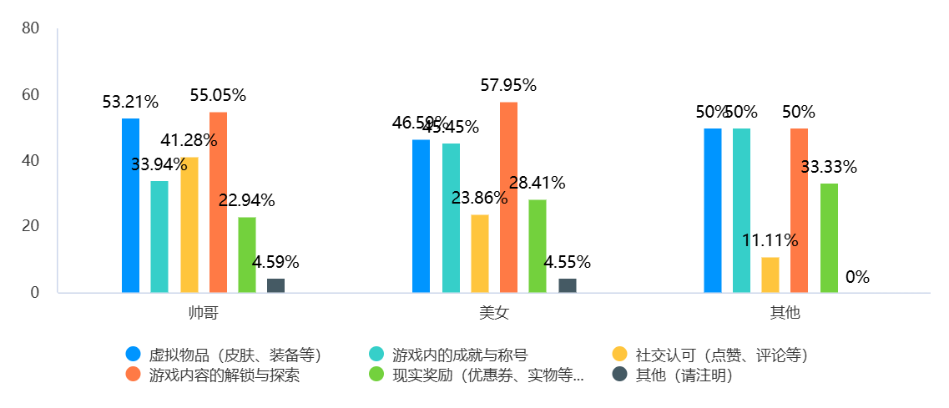
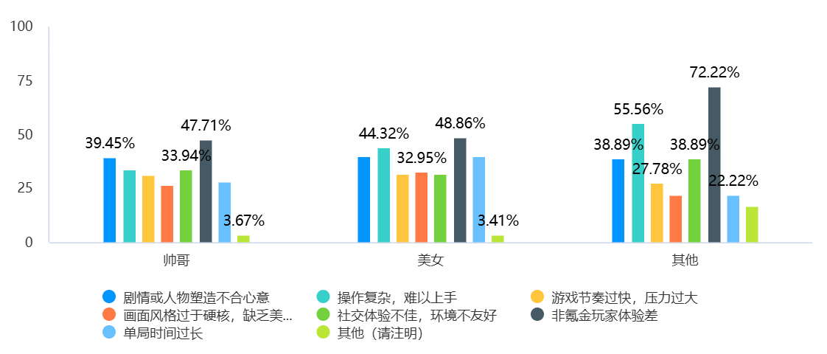
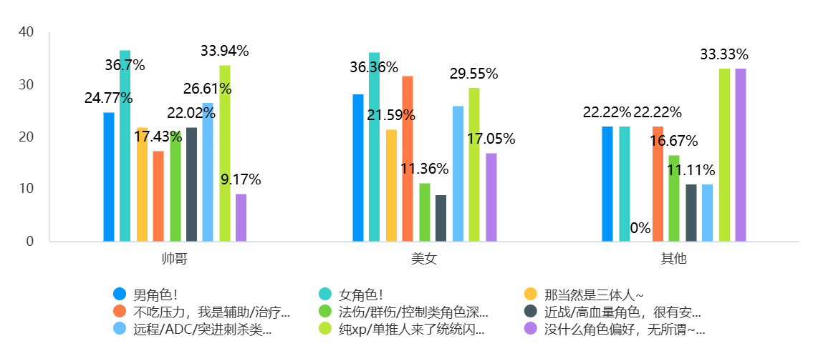

4

